1 зад.
Разглеждаме файла Stpsale от библиотека Stpsamp. Изведете съдържанието на този файл. Запаметете го в библиотеката WORK. Сортирайте данните по дадена променлива. Направете честотни таблици и ги визуализирайте.
Показваме съдържанието на файла STPSALE от библиотеката STPSAMP:
proc contents data=STPSAMP.stpsale;
run;
Запаметяваме файла в библиотеката WORK, за да работим с него:
data work.mysales;
set STPSAMP.stpsale;
run;
Показваме съдържанието на файла mysales от библиотеката work:

proc contents data=work.mysales;
run;
Сортираме данните по количество:
proc sort data=work.mysales;
by quantity;
run;

proc print data=work.mysales;
run;
Obs | region | citysize | pop | product | saletype | quantity | amount
1 | NC | S | 25000 | A100 | R | 150 | 3750
2 | NC | S | 25000 | A100 | W | 150 | 3000
3 | NC | S | 25000 | A300 | R | 157 | 3925
4 | NC | S | 25000 | A300 | W | 157 | 3140
5 | NC | S | 25000 | A200 | R | 165 | 4125
6 | NC | S | 25000 | A200 | W | 165 | 3300
7 | WE | S | 32000 | A100 | R | 180 | 4500
8 | WE | S | 32000 | A100 | W | 180 | 3600
9 | WE | S | 32000 | A300 | R | 186 | 4650
10 | WE | S | 32000 | A300 | W | 186 | 3720
11 | WE | S | 32000 | A200 | R | 195 | 4875
12 | WE | S | 32000 | A200 | W | 195 | 3900
13 | NE | S | 37000 | A100 | R | 200 | 5000
14 | NE | S | 37000 | A100 | W | 200 | 4000
15 | NE | S | 37000 | A300 | R | 208 | 5200
16 | NE | S | 37000 | A300 | W | 208 | 4160
17 | NE | S | 37000 | A200 | R | 215 | 5375
18 | NE | S | 37000 | A200 | W | 215 | 4300
19 | NC | M | 125000 | A100 | R | 350 | 8750
20 | NC | M | 125000 | A100 | W | 350 | 7000
21 | NC | M | 125000 | A300 | R | 351 | 8725
22 | NC | M | 125000 | A300 | W | 351 | 7020
23 | NC | M | 125000 | A200 | R | 365 | 9125
24 | NC | M | 125000 | A200 | W | 365 | 7300
25 | SO | S | 48000 | A100 | R | 410 | 10250
26 | SO | S | 48000 | A300 | R | 419 | 10475
27 | SO | S | 48000 | A200 | R | 425 | 10425
28 | NE | M | 237000 | A100 | R | 600 | 15000
29 | NE | M | 237000 | A100 | W | 600 | 12000
30 | NE | M | 237000 | A300 | R | 610 | 15250
31 | NE | M | 237000 | A300 | W | 610 | 12200
32 | NE | M | 237000 | A200 | R | 615 | 15375
33 | NE | M | 237000 | A200 | W | 615 | 12300
34 | SO | M | 348000 | A100 | R | 710 | 17750
35 | SO | M | 348000 | A100 | W | 710 | 14200
36 | SO | M | 348000 | A300 | R | 714 | 17850
37 | SO | M | 348000 | A300 | W | 714 | 14280
38 | SO | M | 348000 | A200 | R | 725 | 19125
39 | SO | M | 348000 | A200 | W | 725 | 14500
40 | NC | L | 625000 | A100 | W | 750 | 15000
41 | NC | L | 625000 | A300 | W | 757 | 15140
42 | SO | L | 748000 | A100 | R | 760 | 19000
43 | SO | L | 748000 | A100 | W | 760 | 15200
44 | NC | L | 625000 | A200 | W | 765 | 15300
45 | SO | L | 748000 | A300 | R | 768 | 19200
46 | SO | L | 748000 | A300 | W | 768 | 15360
47 | SO | L | 748000 | A200 | R | 775 | 19375
48 | SO | L | 748000 | A200 | W | 775 | 15500
49 | WE | M | 432000 | A100 | R | 780 | 19500
50 | WE | M | 432000 | A100 | W | 780 | 15600
51 | WE | M | 432000 | A300 | R | 785 | 19625
52 | WE | M | 432000 | A300 | W | 785 | 15700
53 | WE | M | 432000 | A200 | R | 795 | 19875
54 | WE | M | 432000 | A200 | W | 795 | 15900
55 | NE | L | 837000 | A100 | R | 800 | 20000
56 | NE | L | 837000 | A100 | W | 800 | 16000
57 | NE | L | 837000 | A300 | R | 806 | 20150
58 | NE | L | 837000 | A300 | W | 806 | 16120
59 | NE | L | 837000 | A200 | R | 815 | 20375
60 | NE | L | 837000 | A200 | W | 815 | 16300
61 | WE | L | 932000 | A100 | R | 880 | 22000
62 | WE | L | 932000 | A100 | W | 880 | 17600
63 | WE | L | 932000 | A300 | R | 880 | 22000
64 | WE | L | 932000 | A300 | W | 880 | 17600
65 | WE | L | 932000 | A200 | R | 895 | 22375
66 | WE | L | 932000 | A200 | W | 895 | 17900

Създаваме цялостна честотна таблица:
proc freq data=mysales;
run;

The FREQ Procedure

region | Frequency | Percent | Cumulative  Frequency | Cumulative  Percent
NC | 15 | 22.73 | 15 | 22.73
NE | 18 | 27.27 | 33 | 50.00
SO | 15 | 22.73 | 48 | 72.73
WE | 18 | 27.27 | 66 | 100.00

citysize | Frequency | Percent | Cumulative  Frequency | Cumulative  Percent
L | 21 | 31.82 | 21 | 31.82
M | 24 | 36.36 | 45 | 68.18
S | 21 | 31.82 | 66 | 100.00

pop | Frequency | Percent | Cumulative  Frequency | Cumulative  Percent
25000 | 6 | 9.09 | 6 | 9.09
32000 | 6 | 9.09 | 12 | 18.18
37000 | 6 | 9.09 | 18 | 27.27
48000 | 3 | 4.55 | 21 | 31.82
125000 | 6 | 9.09 | 27 | 40.91
237000 | 6 | 9.09 | 33 | 50.00
348000 | 6 | 9.09 | 39 | 59.09
432000 | 6 | 9.09 | 45 | 68.18
625000 | 3 | 4.55 | 48 | 72.73
748000 | 6 | 9.09 | 54 | 81.82
837000 | 6 | 9.09 | 60 | 90.91
932000 | 6 | 9.09 | 66 | 100.00
.
.
.
.

Създаваме две честотни таблици за променливите регион и размер на града:
proc freq data=mysales;
tables region citysize;
run;
The FREQ Procedure
region | Frequency | Percent | Cumulative  Frequency | Cumulative  Percent
NC | 15 | 22.73 | 15 | 22.73
NE | 18 | 27.27 | 33 | 50.00
SO | 15 | 22.73 | 48 | 72.73
WE | 18 | 27.27 | 66 | 100.00

citysize | Frequency | Percent | Cumulative  Frequency | Cumulative  Percent
L | 21 | 31.82 | 21 | 31.82
M | 24 | 36.36 | 45 | 68.18
S | 21 | 31.82 | 66 | 100.00

Създаваме една двумерна честотна таблица за двете променливи:
proc freq data=mysales;
tables region *citysize;
run;
The FREQ Procedure
Table of region by citysize
 |  | citysize |  |  | Total
 |  | L | M | S | Total
region |  | 3 | 6 | 6 | 15
NC | Frequency
NC | Percent | 4.55 | 9.09 | 9.09 | 22.73
NC | Row Pct | 20.00 | 40.00 | 40.00
NC | Col Pct | 14.29 | 25.00 | 28.57
NE | Frequency | 6 | 6 | 6 | 18
NE | Percent | 9.09 | 9.09 | 9.09 | 27.27
NE | Row Pct | 33.33 | 33.33 | 33.33
NE | Col Pct | 28.57 | 25.00 | 28.57
SO | Frequency | 6 | 6 | 3 | 15
SO | Percent | 9.09 | 9.09 | 4.55 | 22.73
SO | Row Pct | 40.00 | 40.00 | 20.00
SO | Col Pct | 28.57 | 25.00 | 14.29
WE | Frequency | 6 | 6 | 6 | 18
WE | Percent | 9.09 | 9.09 | 9.09 | 27.27
WE | Row Pct | 33.33 | 33.33 | 33.33
WE | Col Pct | 28.57 | 25.00 | 28.57
 |  | 21 | 24 | 21 | 66
Total | Frequency
Total | Percent | 31.82 | 36.36 | 31.82 | 100.00

Създаваме тримерна честотна таблица за 3 променливи:
proc freq data=mysales;
tables region *citysize*saletype;
run;
The FREQ Procedure

Table 1 of citysize by saletype
Controlling for region=NC
 |  | saletype |  | Total
 |  | R | W | Total
citysize |  | 0 | 3 | 3
L | Frequency | 0 | 3 | 3
L | Percent | 0.00 | 20.00 | 20.00
L | Row Pct | 0.00 | 100.00
L | Col Pct | 0.00 | 33.33
M | Frequency | 3 | 3 | 6
M | Percent | 20.00 | 20.00 | 40.00
M | Row Pct | 50.00 | 50.00
M | Col Pct | 50.00 | 33.33
S | Frequency | 3 | 3 | 6
S | Percent | 20.00 | 20.00 | 40.00
S | Row Pct | 50.00 | 50.00
S | Col Pct | 50.00 | 33.33
 |  | 6 | 9 | 15
Total | Frequency | 6 | 9 | 15
Total | Percent | 40.00 | 60.00 | 100.00

Table 2 of citysize by saletype
Controlling for region=NE
 |  | saletype |  | Total
 |  | R | W | Total
citysize |  | 3 | 3 | 6
L | Frequency | 3 | 3 | 6
L | Percent | 16.67 | 16.67 | 33.33
L | Row Pct | 50.00 | 50.00
L | Col Pct | 33.33 | 33.33
M | Frequency | 3 | 3 | 6
M | Percent | 16.67 | 16.67 | 33.33
M | Row Pct | 50.00 | 50.00
M | Col Pct | 33.33 | 33.33
S | Frequency | 3 | 3 | 6
S | Percent | 16.67 | 16.67 | 33.33
S | Row Pct | 50.00 | 50.00
S | Col Pct | 33.33 | 33.33
 |  | 9 | 9 | 18
Total | Frequency | 9 | 9 | 18
Total | Percent | 50.00 | 50.00 | 100.00

Table 3 of citysize by saletype
Controlling for region=SO
 |  | saletype |  | Total
 |  | R | W | Total
citysize |  | 3 | 3 | 6
L | Frequency | 3 | 3 | 6
L | Percent | 20.00 | 20.00 | 40.00
L | Row Pct | 50.00 | 50.00
L | Col Pct | 33.33 | 50.00
M | Frequency | 3 | 3 | 6
M | Percent | 20.00 | 20.00 | 40.00
M | Row Pct | 50.00 | 50.00
M | Col Pct | 33.33 | 50.00
S | Frequency | 3 | 0 | 3
S | Percent | 20.00 | 0.00 | 20.00
S | Row Pct | 100.00 | 0.00
S | Col Pct | 33.33 | 0.00
 |  | 9 | 6 | 15
Total | Frequency | 9 | 6 | 15
Total | Percent | 60.00 | 40.00 | 100.00

Table 4 of citysize by saletype
Controlling for region=WE
 |  | saletype |  | Total
 |  | R | W | Total
citysize |  | 3 | 3 | 6
L | Frequency | 3 | 3 | 6
L | Percent | 16.67 | 16.67 | 33.33
L | Row Pct | 50.00 | 50.00
L | Col Pct | 33.33 | 33.33
M | Frequency | 3 | 3 | 6
M | Percent | 16.67 | 16.67 | 33.33
M | Row Pct | 50.00 | 50.00
M | Col Pct | 33.33 | 33.33
S | Frequency | 3 | 3 | 6
S | Percent | 16.67 | 16.67 | 33.33
S | Row Pct | 50.00 | 50.00
S | Col Pct | 33.33 | 33.33
 |  | 9 | 9 | 18
Total | Frequency | 9 | 9 | 18
Total | Percent | 50.00 | 50.00 | 100.00

Със следващата команда отпечатваме таблица и групираме количествени и качествени променливи и извеждане на средното и стандартното отклонение:
proc tabulate data=work.mysales;
class region;
var quantity amount;
table region * (quantity amount), mean std;
run;
 |  | Mean | Std
region |  | 356.53 | 226.88
NC | quantity | 356.53 | 226.88
NC | amount | 7640.00 | 4444.28
NE | quantity | 541.00 | 256.57
NE | amount | 12172.50 | 5972.79
SO | quantity | 677.20 | 136.39
SO | amount | 15499.33 | 3246.29
WE | quantity | 619.56 | 317.50
WE | amount | 13940.00 | 7362.30

2 зад.
Създайте ваш файл и въведете данни. Въведете заглавие на дадена таблица. Въведете нова колона в таблица. Изведете данните със следните условия:
1) if...then
else if...then
2) when
Операторът- OR
Операторът-Wherе

data results;
length Gender $ 1
Quiz $ 2;
input Age Gender$ Midterm Quiz $ FinalExam;
if Age < 20 and not missing(age) then AgeGroup=1;
else if Age >= 20 and Age < 40 then AgeGroup=2;
else if Age >= 40 and Age < 60 then AgeGroup=3;
else if Age >= 60 then AgeGroup=4;
datalines;
21 M 80 B- 82
. F 90 A 93
35 M 87 B+ 85
48 F . . 76
59 F 95 A+ 97
15 M 88 . 93
67 F 97 A 91
. M 62 F 67
35 F 77 C- 77
49 M 59 C 81
;
title "Listing of RESULTS";
proc print data=results noobs;
run;

Listing of RESULTS

Gender | Quiz | Age | Midterm | FinalExam | AgeGroup
M | B- | 21 | 80 | 82 | 2
F | A | . | 90 | 93 | .
M | B+ | 35 | 87 | 85 | 2
F |  | 48 | . | 76 | 3
F | A+ | 59 | 95 | 97 | 3
M |  | 15 | 88 | 93 | 1
F | A | 67 | 97 | 91 | 4
M | F | . | 62 | 67 | .
F | C- | 35 | 77 | 77 | 2
M | C | 49 | 59 | 81 | 3

Същите данни само от женски пол:
data females;
length Gender $1
Quiz $2;
input Age Gender Midterm Quiz FinalExam;
if Gender eq 'F';
datalines;
21 M 80 B- 82
. F 90 A 93
35 M 87 B+ 85
48 F . . 76
59 F 95 A+ 97
15 M 88 . 93
67 F 97 A 91
. M 62 F 67
35 F 77 C- 77
49 M 59 C 81
;
title " Listing of FEMALES";
proc print data=Females noobs;
run;

Listing of FEMALES
Gender | Quiz | Age | Midterm | FinalExam
F | A | . | 90 | 93
F |  | 48 | . | 76
F | A+ | 59 | 95 | 97
F | A | 67 | 97 | 91
F | C- | 35 | 77 | 77

Нова колона въвеждаме:
data females;
length Gender $1
Quiz $ 2;
input Age Gender Midterm Quiz FinalExam;
if Quiz='A+' or Quiz='A' or Quiz='B+' or Quiz='B'

then QuizRange=1;
else if Quiz='B-' or Quiz='C+' or Quiz='C'
then QuizRange=2;
else if not missing(Quiz) then QuizRange=3;
datalines;
21 M 80 B- 82
. F 90 A 93
35 M 87 B+ 85
48 F . . 76
59 F 95 A+ 97
15 M 88 . 93
67 F 97 A 91
. M 62 F 67
35 F 77 C- 77
49 M 59 C 81
;

title "Listing of FEMALES";
proc print data=Females noobs;
run;

Listing of FEMALES
Gender | Quiz | Age | Midterm | FinalExam | QuizRange
M | B- | 21 | 80 | 82 | 2
F | A | . | 90 | 93 | 1
M | B+ | 35 | 87 | 85 | 1
F |  | 48 | . | 76 | .
F | A+ | 59 | 95 | 97 | 1
M |  | 15 | 88 | 93 | .
F | A | 67 | 97 | 91 | 1
M | F | . | 62 | 67 | 3
F | C- | 35 | 77 | 77 | 3
M | C | 49 | 59 | 81 | 2

Условие WHEN:
data results;
length Gender $1
Quiz $2;
input Age Gender Midterm Quiz FinalExam;
select;
when(missing (Age)) AgeGroup=.;
when(Age < 20) AgeGroup=1;
when(Age<40) AgeGroup=2;
when(Age<60)AgeGroup=3;
when(Age >= 60) AgeGroup=4;

otherwise;
end;
datalines;
21 M 80 B- 82
. F 90 A 93
35 M 87 B+ 85
48 F . . 76
59 F 95 A+ 97
15 M 88 . 93
67 F 97 A 91
. M 62 F 67
35 F 77 C- 77
49 M 59 C 81
;

title"Listing of Females";
proc print data=results noobs;
run;

Listing of Females

Gender | Quiz | Age | Midterm | FinalExam | AgeGroup
M | B- | 21 | 80 | 82 | 2
F | A | . | 90 | 93 | .
M | B+ | 35 | 87 | 85 | 2
F |  | 48 | . | 76 | 3
F | A+ | 59 | 95 | 97 | 3
M |  | 15 | 88 | 93 | 1
F | A | 67 | 97 | 91 | 4
M | F | . | 62 | 67 | .
F | C- | 35 | 77 | 77 | 2
M | C | 49 | 59 | 81 | 3

Оператор OR:
data believe_it_or_not;
input X;
if X=3 or X= 4 then Match='Yes';
else Match='No';
datalines;
3
7
5
6
9
4
.
;
title "Listing of BELIEVE_IT_OR_NOT";
proc print data=believe_it_or_not noobs;
run;

Listing of BELIEVE_IT_OR_NOT
X | Match
3 | Yes
7 | No
5 | No
6 | No
9 | No
4 | Yes
. | No
Зад. 3
Запишете етикети на променливите и използвайте условията if...then do
if...then
else
end;
data vitals;
input ID $:3
Age
Pulse
SBP
DBP;
Label SBP="Systolic Blood Pressure"
DBP="Diastolic Blood Pressure";
datalines;
001 23 68 120 80
002 55 72 188 96
003 78 82 200 100
004 18 58 110 70
005 43 52 120 82
006 37 74 150 98
007 . 82 140 100
;
data newvitals;
set vitals;
length PulseGroup $ 7 SBPGroup $ 7;
if age<50 then do;
if Pulse<70 then PulseGroup="Low";
else PulseGroup="High";
if SBP<130 then SBPGroup="Low";
else SBPGroup="High";
end;
if age>=50 then do;
if Pulse <74 then PulseGroup="Low";
else PulseGroup="High";
if SBP<140 then SBPGroup="Low";
else SBPGroup="High";
end;
run;
title" Table of Vitals";
proc print data=newvitals;
run;
Table of Vitals
Obs | ID | Age | Pulse | SBP | DBP | PulseGroup | SBPGroup
1 | 1 | 23 | 68 | 120 | 80 | Low | Low
2 | 2 | 55 | 72 | 188 | 96 | Low | High
3 | 3 | 78 | 82 | 200 | 100 | High | High
4 | 4 | 18 | 58 | 110 | 70 | Low | Low
5 | 5 | 43 | 52 | 120 | 82 | Low | Low
6 | 6 | 37 | 74 | 150 | 98 | High | High
7 | 7 | . | 82 | 140 | 100 | High | High

title" Table of Vitals";
proc print data=newvitals noobs;
var ID PulseGroup;
run;

Table of Vitals

ID | PulseGroup
1 | Low
2 | Low
3 | High
4 | Low
5 | Low
6 | High
7 | High
зад. 4 Цикли:
цикълът Do,
цикълът Do until
.
.
.
End;

операторът Leave,
операторът Continue.
Цикълът Do:
data gene;
do group="smoking","nonsmoking";
do subject=1 to 5;
input geneexpression @;
output;
end;
end;

datalines;
25401 2222 2303 2104 1995
1666 1837 1238 1299 1340
;
smoking 1 25401
smoking 2 2222
smoking 3 2303
smoking 4 2104
smoking 5 1995
nonsmok 1 1666
nonsmok 2 1837
nonsmok 3 1238
nonsmok 4 1299
nonsmok 5 1340

title"List of patients";
proc print data=gene noobs;
var subject group geneexpression;
run;
List of patients
subject | group | geneexpression
1 | smoking | 25401
2 | smoking | 2222
3 | smoking | 2303
4 | smoking | 2104
5 | smoking | 1995
1 | nonsmok | 1666
2 | nonsmok | 1837
3 | nonsmok | 1238
4 | nonsmok | 1299
5 | nonsmok | 1340

Цикълът do until
.
.
.

End;
data double;
Interest=0.05;
Total=100 ;
do until(Total>=200);
Year+1;
Total=Total+Interest*Total;
output; end;
format Total dollar10.2;

run;
0.05 $105.00 1
0.05 $110.25 2
0.05 $115.76 3
0.05 $121.55 4
0.05 $127.63 5
0.05 $134.01 6
0.05 $140.71 7
0.05 $147.75 8
0.05 $155.13 9
0.05 $162.89 10
0.05 $171.03 11
0.05 $179.59 12
0.05 $188.56 13
0.05 $197.99 14
0.05 $207.89 15

Операторът Leave:
data double;
Interest=0.05;
Total=100;
do Year=1 to 100;

Total=Total+Interest*Total;
output;
if Total>=200 then leave;
end;
format Total dollar10.2;
run;

0.05 $105.00 1
0.05 $110.25 2
0.05 $115.76 3
0.05 $121.55 4
0.05 $127.63 5
0.05 $134.01 6
0.05 $140.71 7
0.05 $147.75 8
0.05 $155.13 9
0.05 $162.89 10
0.05 $171.03 11
0.05 $179.59 12
0.05 $188.56 13
0.05 $197.99 14
0.05 $207.89 15
Операторът Continue:
data double;
Interest=0.05;
Total=100;
do Year=1 to 100 until(Total>=200);

Total=Total+Interest*Total;

if Total<=100 then continue;
output;
end;
format Total dollar10.2;
run;

0.05 $105.00 1
0.05 $110.25 2
0.05 $115.76 3
0.05 $121.55 4
0.05 $127.63 5
0.05 $134.01 6
0.05 $140.71 7
0.05 $147.75 8
0.05 $155.13 9
0.05 $162.89 10
0.05 $171.03 11
0.05 $179.59 12
0.05 $188.56 13
0.05 $197.99 14
0.05 $207.89 15

Зад. 5 Покажете различни видове графики и някои от техните функции. Работете с файла SHOES от библиотека SASHELP. Направете:
- Вертикална bar графика .
- Кръгла графика във формата на поничка в зелен цвят.
- Хоризонтална 3D графика за в червен цвят.
- Графика , която илюстрира две променливите .
- Сортирайте данните по някоя променлива и запазете файла в WORK.
Избираме си файла SHOES от библиотека SASHELP:
Изтриваме предишни опции на графики,ако има такива:
goptions reset=all
/*resets all of the graphics options to their default values */
ftext='Times'
htext=1.0
ftitle='arial/bo'
htitle=1.5
colors=(black);
title "Distribution of product";
pattern value=empty;
правим вертикална bar графика за променливата PRODUCT:
proc gchart data=sashelp.shoes;
vbar product; /* vertical bar chart */
run;
quit;
Distribution of product
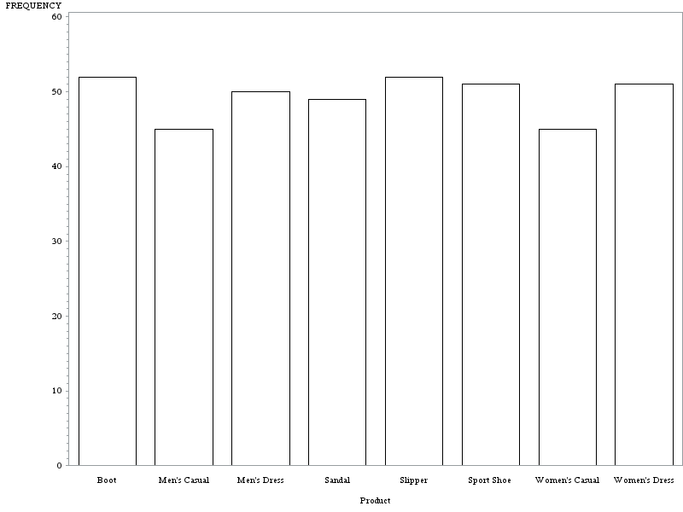
След това създаваме кръгла графика във формата на поничка в зелен цвят:

title "Creating a Pie Chart";
goptions colors=(green);
proc gchart data=sashelp.shoes;
DONUT product;

run;
quit;
Creating a Pie Chart
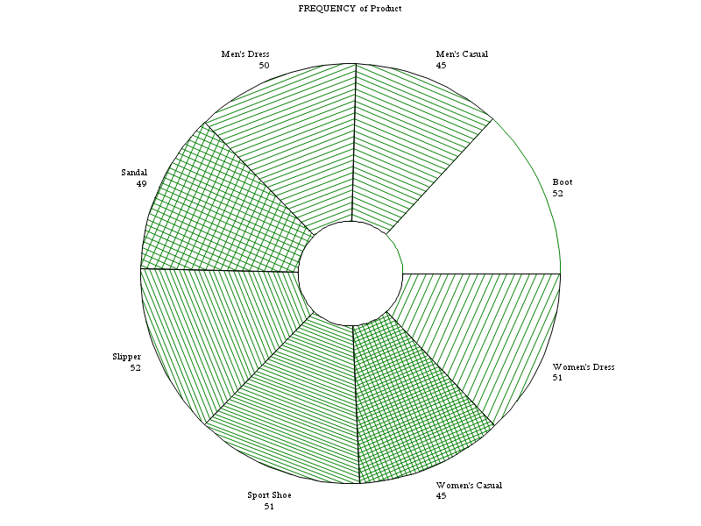

Изтриваме пак всички предишни опции , за да направим хоризонтална 3D графика за променливата в червен цвят:
goptions reset=all
/*resets all of the graphics options to their default values */
ftext='Times'
htext=1.5
ftitle='arial/bo'
htitle=2.5
colors=(red);
title "Distribution of product";
proc gchart data=sashelp.shoes;
hbar3d product;
run;
quit;
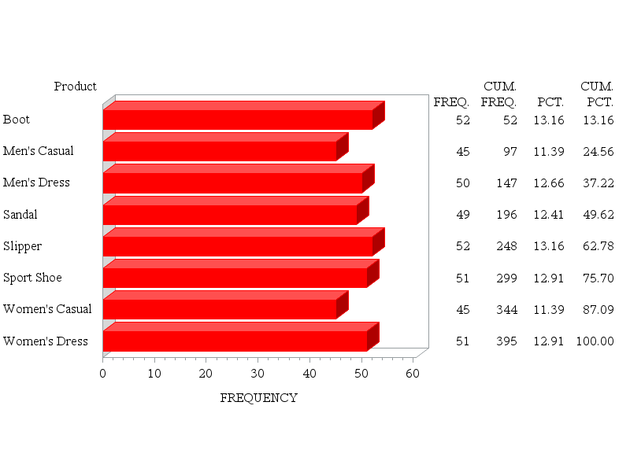
След това правим графика , кочто илюстрира променливите SALES и INVENTORY:
goptions reset=all;
title "Scatter Plot of sales by inventory";
title2 h=2.2 "Interpolation methods";
symbol value=dot interpol=join ;
proc gplot data=sashelp.shoes;
plot sales * inventory;
run;
quit;
Scatter Plot of sales by inventory
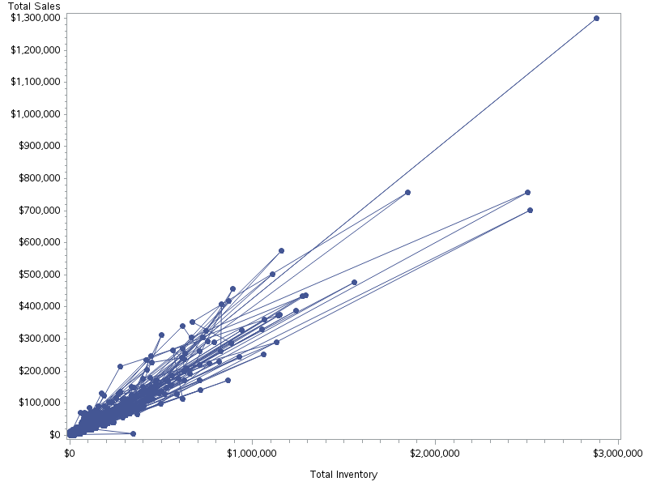

Сортираме нашите данни по INVENTORY и запазваме файла в WORK:

proc sort data=sashelp.shoes out=work.shoes;
by inventory;
run;
proc gplot data=shoes;
plot sales * inventory;
run;
quit;

Scatter Plot of sales by inventory
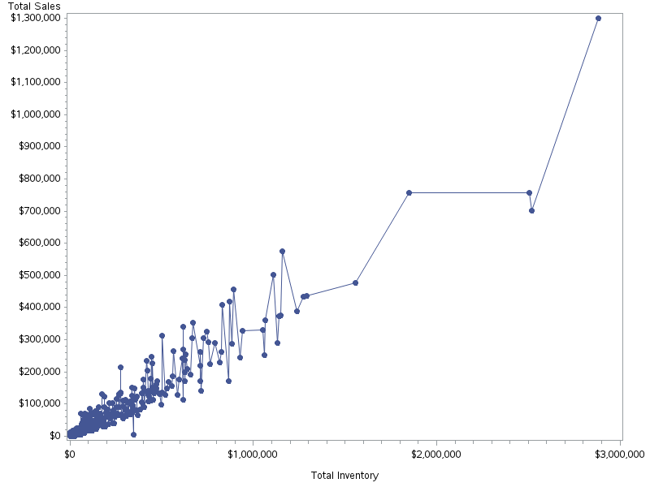

Зад. 6 Направете анализ на зададени от вас данни.
Създаваме файл със следните данни:
data exercise;
input id exertype diet time1 time2 time3;
cards;
1 1 1 85 85 88
2 1 1 90 92 93
3 1 1 97 97 94
4 1 1 80 82 83
5 1 1 91 92 91
6 1 2 83 83 84
7 1 2 87 88 90
8 1 2 92 94 95
9 1 2 97 99 96
10 1 2 100 97 100
11 2 1 86 86 84
12 2 1 93 103 104
13 2 1 90 92 93
14 2 1 95 96 100
15 2 1 89 96 95
16 2 2 84 86 89
17 2 2 103 109 90
18 2 2 92 96 101
19 2 2 97 98 100
20 2 2 102 104 103
21 3 1 93 98 110
22 3 1 98 104 112
23 3 1 98 105 99
24 3 1 87 132 120
25 3 1 94 110 116
26 3 2 95 126 143
27 3 2 100 126 140
28 3 2 103 124 140
29 3 2 94 135 130
30 3 2 99 111 150
;
run;
Изчистваме си предишно зададени опции на графиките и след това си въвеждаме желаните от нас опции:
goptions reset=all;
symbol1 c=blue v=star h=.8 i=j;
symbol2 c=red v=dot h=.8 i=j;
symbol3 c=green v=square h=.8 i=j;
axis1 order=(60 to 150 by 30) label=(a=90 'Means');
axis2 label=('Time') value=('1' '2' '3');

правим анализ на повторени във времето измервания и получаваме:
proc glm data=exercise;
class exertype;
model time1 time2 time3 = exertype;
repeated time 3 ;
lsmeans exertype / out=means;
run;
quit;

The GLM Procedure

Class Level Information
Class | Levels | Values
exertype | 3 | 1 2 3

Number of Observations Read | 30
Number of Observations Used | 30

От получения резултат се вижда:
Имаме 3 нива на упражненията и всяко ниво се именува с число 1,2,3
Броя на наблюденията е 30.

The GLM Procedure
Dependent Variable: time1
R-Square | Coeff Var | Root MSE | time1 Mean
0.158608 | 6.279252 | 5.848077 | 93.13333

От тези таблица можем да видим:
Средната стойност на пулса при първото измерване без значение типа на упражнението-93.13333.
Средната стойност на пулса при второто измерване без значение типа на упражнението -101.5333

R-Square | Coeff Var | Root MSE | time2 Mean
0.617295 | 9.196682 | 9.337697 | 101.5333

Средната стойност на пулса при третото измерване без значение типа на упражнението -104.4333

R-Square | Coeff Var | Root MSE | time3 Mean
0.684972 | 10.51416 | 10.98029 | 104.4333

The GLM Procedure
Least Squares Means

exertype | time1 LSMEAN | time2 LSMEAN | time3 LSMEAN
1 | 90.2000000 | 90.900000 | 91.400000
2 | 93.1000000 | 96.600000 | 95.900000
3 | 96.1000000 | 117.100000 | 126.000000

Тази таблица ни дава средната стойност на пулса в зависимост от типа на упражнението поредността на измерването на пулса.

proc print data=means;
run;

Obs | _NAME_ | exertype | LSMEAN | STDERR
1 | time1 | 1 | 90.2 | 1.84932
2 | time1 | 2 | 93.1 | 1.84932
3 | time1 | 3 | 96.1 | 1.84932
4 | time2 | 1 | 90.9 | 2.95284
5 | time2 | 2 | 96.6 | 2.95284
6 | time2 | 3 | 117.1 | 2.95284
7 | time3 | 1 | 91.4 | 3.47227
8 | time3 | 2 | 95.9 | 3.47227
9 | time3 | 3 | 126.0 | 3.47227

Тази таблица показва и стандартната грешка в зависимост от типа на упражнението и поредността на измерванията.

proc gplot data=means;
plot lsmean*_name_=exertype / vaxis=axis1 haxis=axis2;
run;
quit;

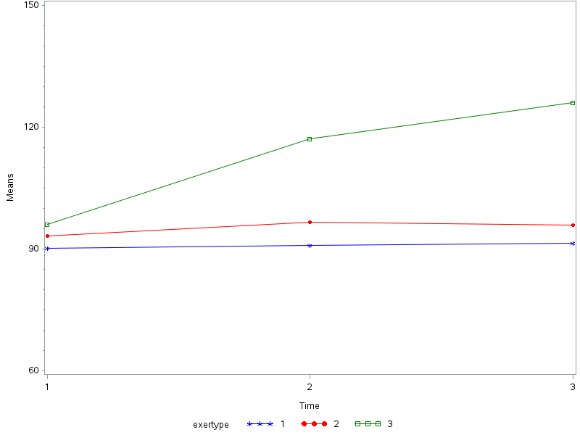

От графиката се вижда средния пулс за всяко едно измерване за всеки вид упражнение и можем да кажем ,че най- натоварващо е третото упражнение.

Правим корелационен анализ за трите променливи time1 time 2 time 3:
proc corr data=exercise cov;
var time1 time2 time3;
run;
The CORR Procedure

3 Variables: | time1 time2 time3

Covariance Matrix, DF = 29
 | time1 | time2 | time3
time1 | 37.8436782 | 48.7885057 | 60.2850575
time2 | 48.7885057 | 212.1195402 | 233.7609195
time3 | 60.2850575 | 233.7609195 | 356.3229885

Таблицата ни извежда числовите харектеристики на всяка една времева група

Simple Statistics
Variable | N | Mean | Std Dev | Sum | Minimum | Maximum
time1 | 30 | 93.13333 | 6.15172 | 2794 | 80.00000 | 103.00000
time2 | 30 | 101.53333 | 14.56432 | 3046 | 82.00000 | 135.00000
time3 | 30 | 104.43333 | 18.87652 | 3133 | 83.00000 | 150.00000

Pearson Correlation Coefficients, N = 30
Prob > |r| under H0: Rho=0
 | time1 | time2 | time3
time1
  1.00000
  0.54454
  0.0019
  0.51915
  0.0033
time2
  0.54454
  0.0019
  1.00000
  0.85028
  <.0001
time3
  0.51915
  0.0033
  0.85028
  <.0001
  1.00000

Формулираме хипотези, където основната е: пулса не се изменя при всяко измерване.
Пиърсън коефициента ни показва , че отхвърляме основната хипотеза в полза на алтернативната т.е. пулсът се изменя.

